**資料結構報告**

張凱茗

2024/12/20

**目錄**

1  **解題說明** P2

2 **演算法設計與實作**  P3

3  **效能分析** P4

4 **測試與驗證**  P5

5 **申論及開發報告** P6

**解題說明**

Problem 1: 根據題目要求實作Polynomial類別成員(圖1)，透過linked lists存放指數及係數成員

Problem 2:多載>>和<<(圖2及圖3)

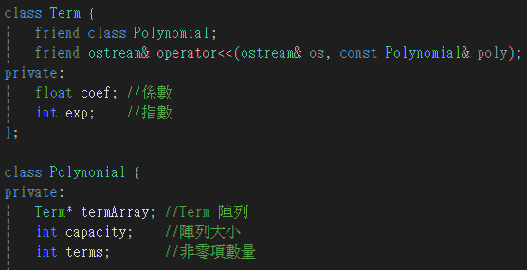

圖 1

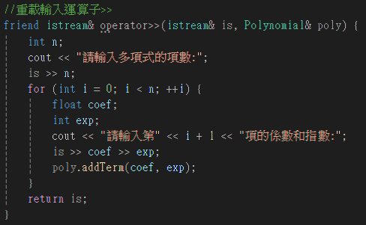

圖 2

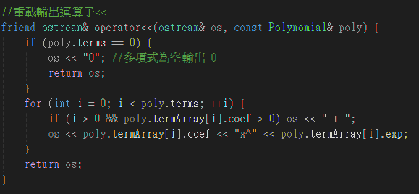

圖 3

**演算法設計與實作**

Problem 1:如圖4、圖5、圖6

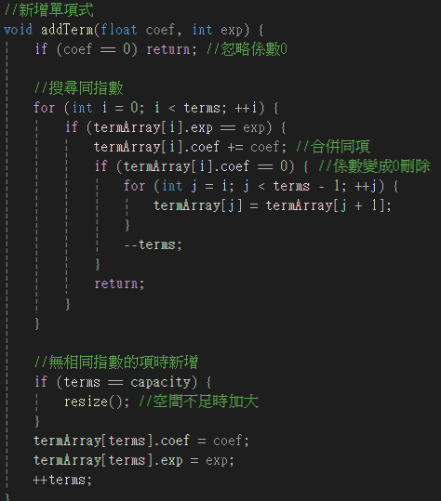

圖 4

圖5

圖6

**效能分析**

Problem 1:

**時間複雜度**：

addTerm函式最壞為**O(n)**

add函式最壞為**O($n^{2}$)**

Mult函式最壞為**O(n1⋅n2⋅n)**

Eval函式度為**O(n)**

operator>>為**O($n^{2}$)**

operator<<為**O(n)**

**空間複雜度**

termArray初始容量為 10，當項數超出容量時，每次容量翻倍，最終 總空間需求為O(n)

Add 函式在最壞情況下空間需求為O(n1+n2)

Mult 函式:最壞情況下空間需求為O(n1⋅n2)

**測試與過程**

Problem 1:

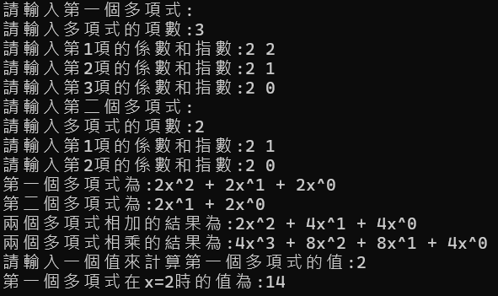

驗證

$$\left(2x^{2}+2x+2\right)+\left(2x+2\right)=(2x^{2}+4x+4)$$

$$\left(2x^{2}+2x+2\right)\left(2x+2\right)=(4x^{3}+8x^{2}+8x+4)$$

$$\left(2*2^{2}+2*2+2\right)=14$$

**申論及開發報告**

在寫這次的功課的問題二時忘記在Term裡面friend重載運算子，導致重載運算子無法存取exp和coef，檢查之後解決才成功完成，在這次的實作中讓我對多項式的存放方式及運算更加熟悉，也對輸入、輸出運算子的重構更加的了解